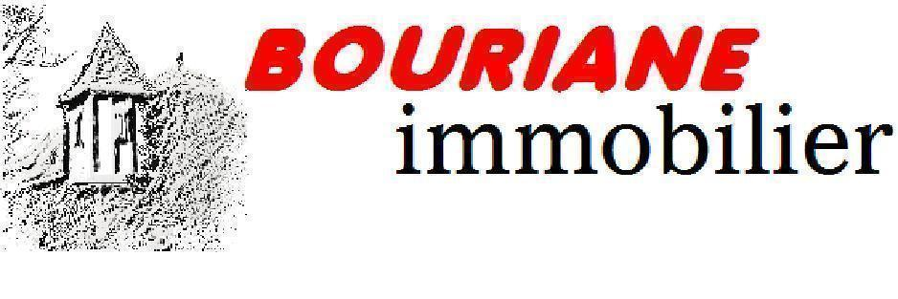 | 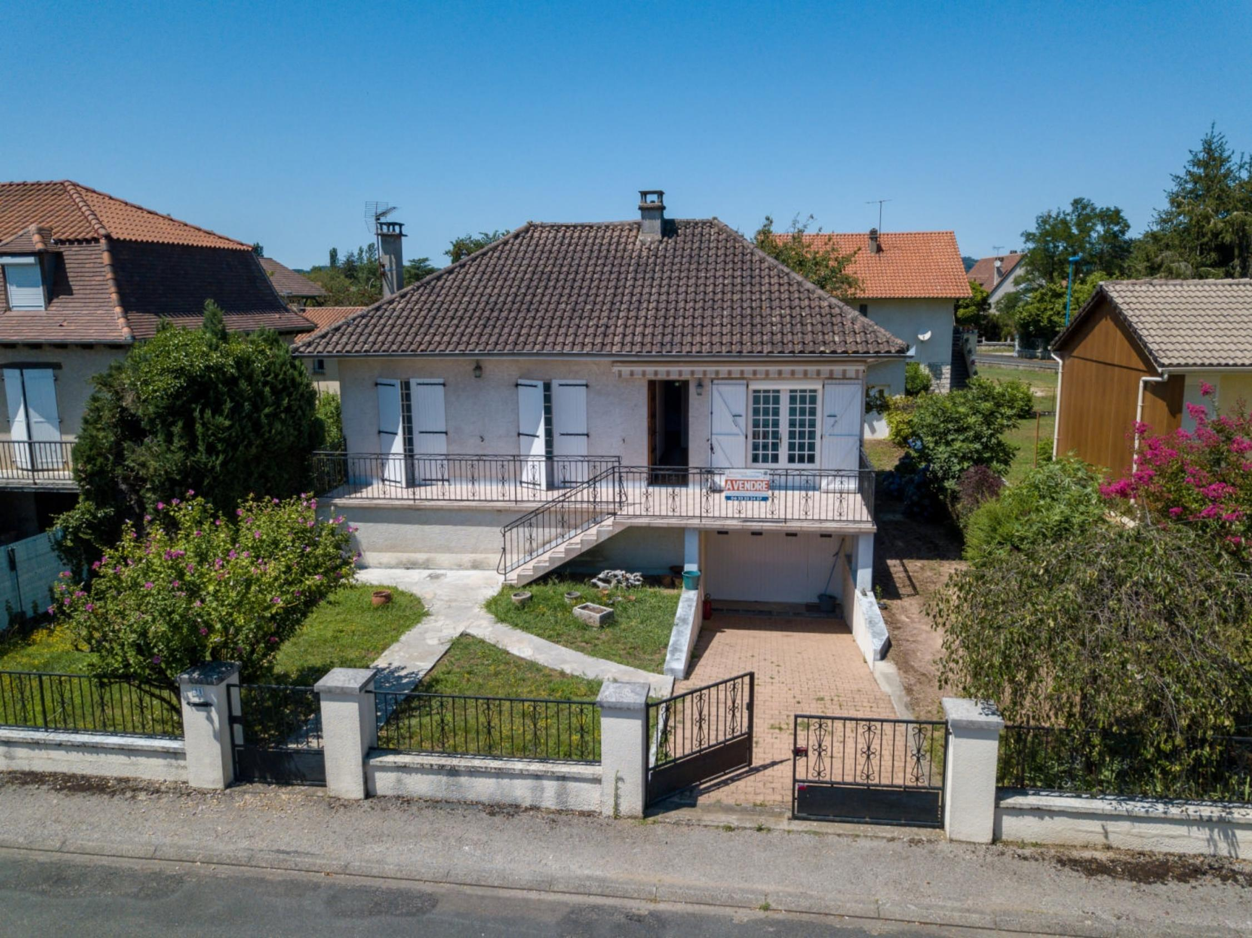

Monsieur Philippe PELISSIER

Regouty
46320 LIVERNON

AVENANT AU MANDAT
Dossier : GD1975, mandat : 2 025 du 19/06/2023

Les parties ont signé le mandat de vente n° 2 025 le 19/06/2023, inscrit au registre des mandats de l'agence.

Aux termes de ce mandat, chaque partie s'est engagée à informer l'autre partie de tout élément pouvant modifier les conditions de vente, notamment en matière de prix.

Il est convenu que le prix net vendeur du bien : Maison d'habitation sur 561 m², situé 46130 BIARS-SUR-CERE, 31 rue georges Bizet , est à compter de ce jour de 150 000 € ( cent cinquante mille euros).

En conséquence, la rémunération du mandataire est portée à 5 % TTC (TVA comprise 20 %) PAR MESURE COMMERCIALE EXCEPTIONNELLE SOIT 7 500€ TTC.

Toutes les autres clauses et conditions du mandat restent inchangées.
Fait en 2 exemplaires au cabinet du mandataire.

A Gourdon, le 9 NOVEMBRE 2023

LE MANDANT LE MANDATAIRE - Clarisse BOUSSAC
‘’ bon pour avenant au mandat’’ ‘’avenant au mandat accepté’’

